CLUB MED - ISLAS TURCAS Y CAICOS
2027
05 días / 04 Noches
DESDE US$ 979.00

INCLUYE:
- Traslado aeropuerto Providenciales (PLS) - Hotel - aeropuerto Providenciales (PLS).
- 04 noches de alojamiento con sistema todo incluido.
- Actividades en el hotel:
- práctica de deportes libres o con instructor,
- shows nocturnos,
- discoteca
- Inscripción a Club Med
- Tarjeta de Asistencia AC-35 con ASSIST CARD 05 días. Hasta 69 años.

HOTEL | FECHA |  | TARIFAS
HOTEL | IN | OUT | SIMPLE | N.A | DOBLE | N.A | TRIPLE | N.A
CLUB MED TURKOISE | 10-01-2027 | 31-10-2027 | 979 | 199 | 979 | 199 | 979 | 199

NOTAS:
N.A.= Noche Adicional.

IMPORTANTE:
SEGÚN EL GOBIERNO DE TURKS AND CAICOS, DEBES PREPARAR:
- Formulario de solicitud de visa completo.
- 2 fotografías certificadas por un Justice of the Peace.
- Certificado policial vigente de tu país de origen; si no está en inglés, debe traducirse.
- Carta de trabajo; si eres independiente, documentos de tu empresa.
- Pasaporte con al menos 6 meses de vigencia.
- Carta/referencia bancaria.
- Documentación del surety (persona que respalda tu solicitud en Turks and Caicos), incluyendo su identificación y estatus legal.
- Carta de respaldo del surety.
- Otros documentos que correspondan a tu situación. TTurks and Caicos Islands Government.

¿Cuánto cuesta?
- US$100 aprox de tarifa administrativa, no reembolsable, al presentar la solicitud.
- US$150 aprox adicionales si la visa es aprobada. TTurks and Caicos Islands Government

¿Cuánto demora?
El Gobierno de Turks and Caicos indica que el trámite puede tardar hasta 3 semanas desde que Inmigración recibe la solicitud. Si no necesitan entrevista ni documentación adicional, señala que puede resolverse aproximadamente en 2 semanas. TTurks and Caicos Islands Government

Importante: si tienes una visa válida de Estados Unidos, Canadá o Reino Unido, o eres residente legal de alguno de esos países, las reglas actuales indican que podrías ingresar a Turks and Caicos sin solicitar una visa de Turks and Caicos. BBorder Force
Aquí tienes el formulario oficial de visa de visitante del Gobierno de Turks and Caicos: Formulario oficial de Visitor's Visa
https://www.gov.tc/bordercontrol/images/docs/forms/Visitors%20Visa%20Application%20Form%20-%20Rev.2.pdf

HABITACIÓN SUPERIOR:
- Tamaño: aprox. 20 m² (215 ft²).
- Ubicación: lado jardín.
- Capacidad: 1–2 personas.
- Incluye: aire acondicionado, TV, Wi-Fi, refrigerador/minibar sin provisiones, cafetera/hervidor, caja fuerte, USB y plancha.
- Baño: ducha, secador, espejo de aumento, shampoo, gel de ducha y loción corporal.

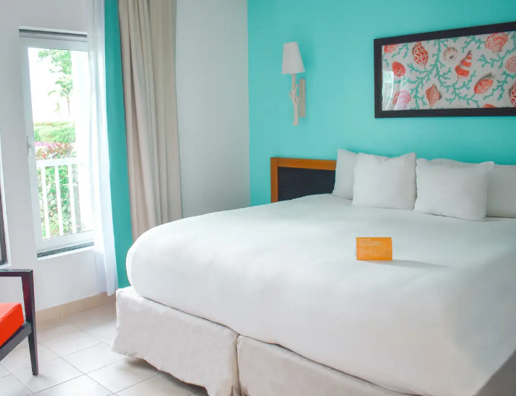

PROGRAMA:
- Aeropuerto que debe de llegar los pasajeros es el Aeropuerto Internacional de Providenciales a Club Med Turkoise, Islas Turcas y Caicos. El traslado durará de 15 a 25 minutos y se hará por Mini bus or taxi.
- (*) ASSIST CARD 35: Valido para menores de 70 años. Cobertura hasta $35,000 en Asistencia Médica por Enfermedad o por Accidente. Consultar por tarifa de días adicionales.
- Tarifas NO son válidas en fechas especiales, No aplican en temporada alta (semana santa, feriados y fin de año). Tarifas dinámicas, este programa puede vencer en cualquier momento. Mínimo 03 noches de alojamiento en el hotel.

HOTEL: Resort exclusivo para adultos en el paraíso

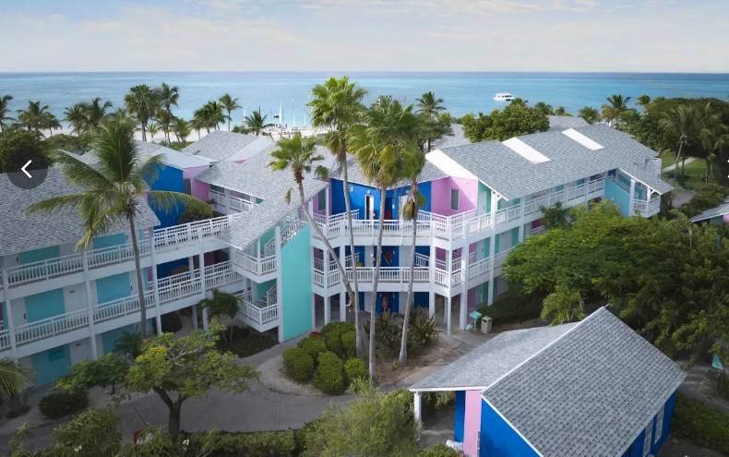

- Club Med Turkoise es un paraíso para adultos All Inclusive. Aquí, tanto parejas como amigos van a poder desconectarse y disfrutar. En Turkoise, podrás explorar las profundidades del océano en uno de los destinos de buceo más importantes del mundo, navegar en el agua turquesa, disfrutar de música en vivo, degustar tragos y cócteles en la playa.
- Ubicado en Grace Bay de Providenciales y nominada como una de las playas más hermosas del mundo, Club Med Turkoise ofrece una deliciosa cocina gourmet, piscina infinita y cómodas habitaciones con una vista espectacular.

Turks And Caicos: Datos básicos de Turks & Caicos
- Superficie: 430 km²
- Capital: Cockburn Town
- Idioma oficial: Inglés
- Moneda: dolar
- Religión: Bautista: 40 %; metodista: 16 %; anglicana: 18 %; Iglesia de Dios: 12 %; adventistas el 7º día: 2 %; Pentecostal: 2 %.

Amenities
- Servicios
  - Minibar (non-alcoholic drinks) - refilled daily
  - Servicio de equipaje
  - Toalla de playa
  - Servicio de lavandería (cargo extra)
- Equipamiento
  - Aire acondicionado
  - Teléfono
  - Pantalla de TV
  - Internet
  - Utensilios para hacer café / té
  - Plancha y tabla de planchar en la habitación.
  - Caja fuerte
  - Toma USB
  - Electricidad: 100-127 V
- Baño
  - Ducha
  - Aseos separados
  - Albornoz
  - Zapatillas
  - Secador de pelo
  - Productos de bienvenida de marca (champú, gel de ducha, loción corporal, etc.)
  - Amenities: accesorios (gorro de ducha, kit de tocador, kit de manicura, etc…)
  - Espejo de aumento

CONDICIONES:
- Tarifa dinámica.
- Tarifas por persona en dólares americanos.
- Precios especiales para pagos en efectivo o depósito en cuentas bancarias.
- Incentivo de $10 por pasajero y comisión del 10% del programa.
- Vigencia de compra: Hasta el agotar stock.
- Vigencia de viaje: Del 10 enero al 31 octubre 2027.
- Sujeto a disponibilidad al momento de solicitar la reserva.
- Tarifas sujetas a variación sin previo aviso.
- Tarifas no son válidas en feriados largos, Semana Santa, Fiestas Patrias. Navidad, Año Nuevo, congresos, feriados nacionales, eventos, entre otros. consultar el mínimo de estadía.

